Nom: | Data:

LA DISSECCIÓ D’UN PEIX

La dissecció permet estudiar l’anatomia interna dels animals, ja que aquesta no és visible. A continuació farem la dissecció d’una truita.

Material necessari:

- Una truita
- Una safata de dissecció
- Unes pinces
- Unes tisores
- Una lupa o una lupa binocular
- Una bossa d’escombraries

Pautes:

- Col·loca la truita a la safata de dissecció i observa la superfície del cos:

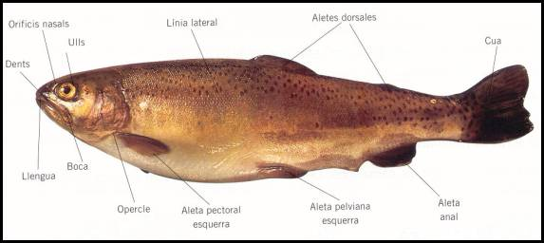

- Separa un tros de pell amb unes tisores i unes pinces i observa-la amb la lupa. Veuràs que les escates estan col·locades l’una sobre l’altra.

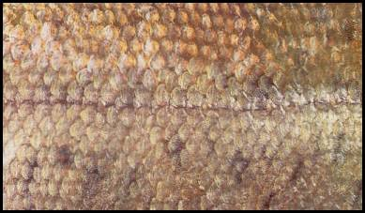
- Fes un tall transversal amb les tisores des de l’orifici anal fins a l’opercle. Aixeca la pell amb molt de compte i observa els òrgans interns:

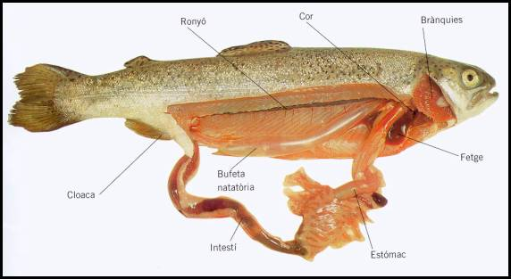

- Separa tots els òrgans interns fins que només quedi el cap i l’espina. Talla l’espina transversalment i observa què té al seu interior.

- Separa un ull del cap i talla-li la còrnia. Posa’l dins la safata i treu-li el cristal·lí. Col·loca’l sobre un paper escrit i observa’l.

- En acabar la dissecció, col·loca les restes del peix a la bossa d’escombraries i neteja bé tots els estris que has utilitzat.

